成都东软学院
实 验 报 告

课程名称： 人工智能提示工程
指导教师： 谢心
学 院： 数智应用技术学院
年级专业： 24级软件工程
班 级： 24403
学 号： 24068240323
姓 名： 李雪

实验（1）
【实验目的】
- 掌握基于 Vibe Coding 的本地大语言模型（LLM）开发环境搭建方法，能够独立完成 Python 虚拟环境的创建与初始化、.gitignore 排除文件生成等基础环境配置操作。
- 理解 OpenAI 兼容协议规范，能够编写适配本地 LLM 的配置文件，掌握 .env 环境变量文件与 .env.example 示例文件的核心作用及编写规范。
- 熟练运用 Python 标准 HTTP 库编写调用代码，理解本地 LLM 接口的调用逻辑，完成本地大语言模型的基础接口调用与功能验证。
- 掌握代码性能统计模块的开发方法，能够在调用程序中实现自动化统计功能，精准统计 LLM 调用的 Token 消耗量、响应时间及 Token 生成速率（token/s）。
【实验内容】
1.2 实验过程：
- 前置环境准备：检查本地 Python 版本是否满足开发要求，启动 LMStudio 软件，确认本地大语言模型已完成部署并处于可调用状态。
- 项目目录搭建：创建无中文、无特殊字符的规范项目文件夹，通过集成开发环境（IDE）打开该文件夹，构建标准化代码开发目录。
- 开发环境初始化：完成 Python 虚拟环境的创建、初始化与激活操作，自动生成.gitignore文件，完成 Git 版本控制的文件排除配置。
- 配置模板编写：创建.env.example环境变量模板文件，定义本地 LLM 接口调用的核心配置项，明确环境变量编写规范。
- 功能代码开发：编写 Python 业务代码，实现.env环境变量读取、本地 LLM 接口调用功能，并集成性能统计模块，完成 Token 消耗、响应时间、Token 生成速率（token/s）的自动化统计逻辑开发。
- 功能验证测试：运行 Python 代码，调用本地大语言模型接口，验证调用结果与性能统计数据的准确性，确认整体功能正常运行。
1.2实验结果：
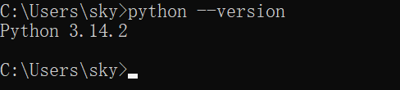
图 1 查看python版本号
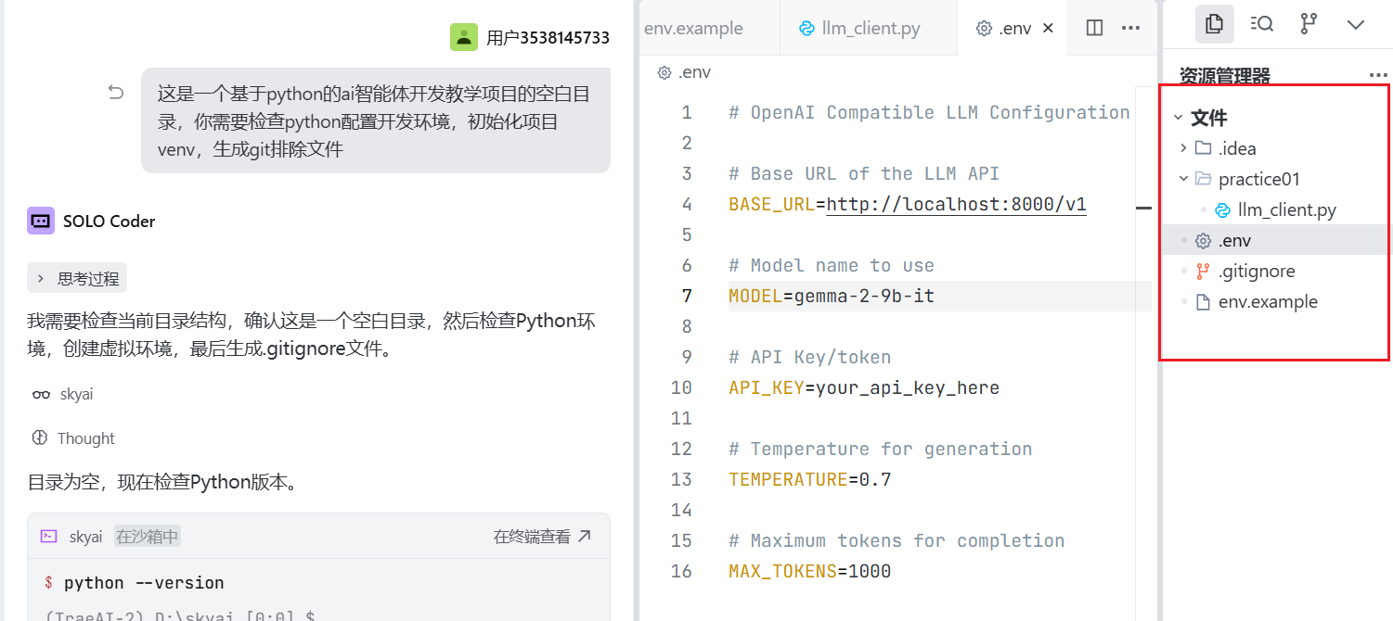
图 2 创建目录及其环境

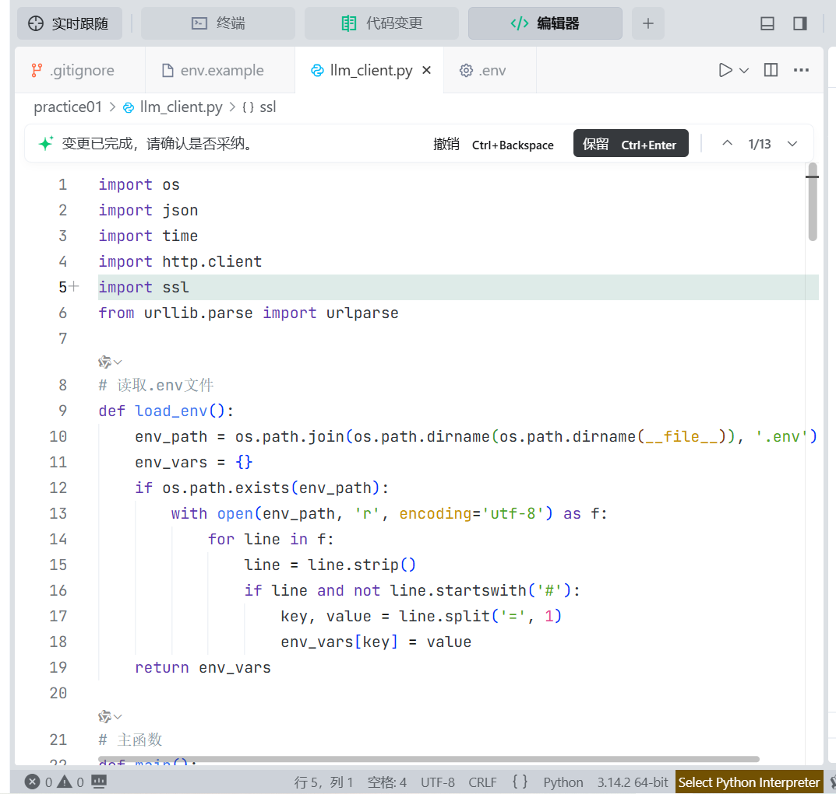
图 3 核心代码

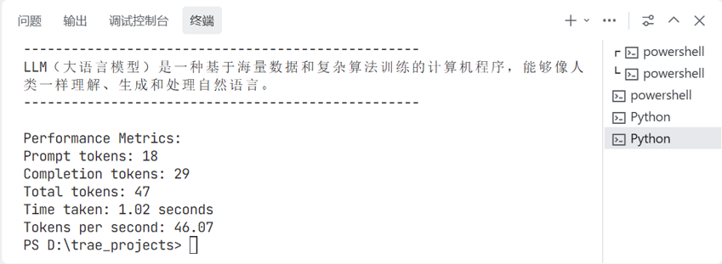
图 4 运行结果

【实验总结】
本次实验圆满完成了本地大语言模型（LLM）开发环境搭建与接口调用全流程的基础配置任务，成功验证本地Python 3.14.2版本满足开发要求，搭建了规范的无中文项目目录`practice01`，完成了Python虚拟环境的创建、初始化与激活，自动生成`.gitignore`文件完成Git版本控制的文件排除配置；同时严格遵循OpenAI兼容协议规范，编写了`.env.example`环境变量模板与`.env`实际配置文件，明确定义了本地LLM服务地址、部署模型、生成温度、最大生成长度等核心配置项，实现了配置与代码的解耦，完成了标准化开发环境的搭建。
在此基础上，编写了完整的`llm_client.py`业务代码，实现了`.env`环境变量读取、本地LLM接口调用功能，并集成了自动化性能统计模块，可精准统计LLM调用的Token消耗量、响应时间及Token生成速率；最终运行代码完成功能验证，成功调用本地部署的**Qwen 3.5**模型生成符合预期的自然语言内容，性能统计模块输出了准确的指标数据（Prompt tokens: 18、Completion tokens: 29、Total tokens: 47、Time taken: 1.02 seconds、Tokens per second: 46.07），全流程无报错，各项实验要求的功能全部稳定实现，为后续本地大语言模型的二次开发与应用奠定了坚实基础。

实验（2）
【实验目的】
- 运行 LM Studio，打开「Server」页面，确认端口采用默认设置，单击「Start Server」按钮，启动本地大语言模型服务。
- 切换至 LM Studio 的「Chat」页面，从已下载的模型列表中选择要使用的大语言模型，将准备好的长文本粘贴到对话输入区域。
- 在对话中嵌入预先设计好的高级提示词，接着输入待解答的问题，执行长文本问答任务。
【实验内容】
2.2 实验过程：
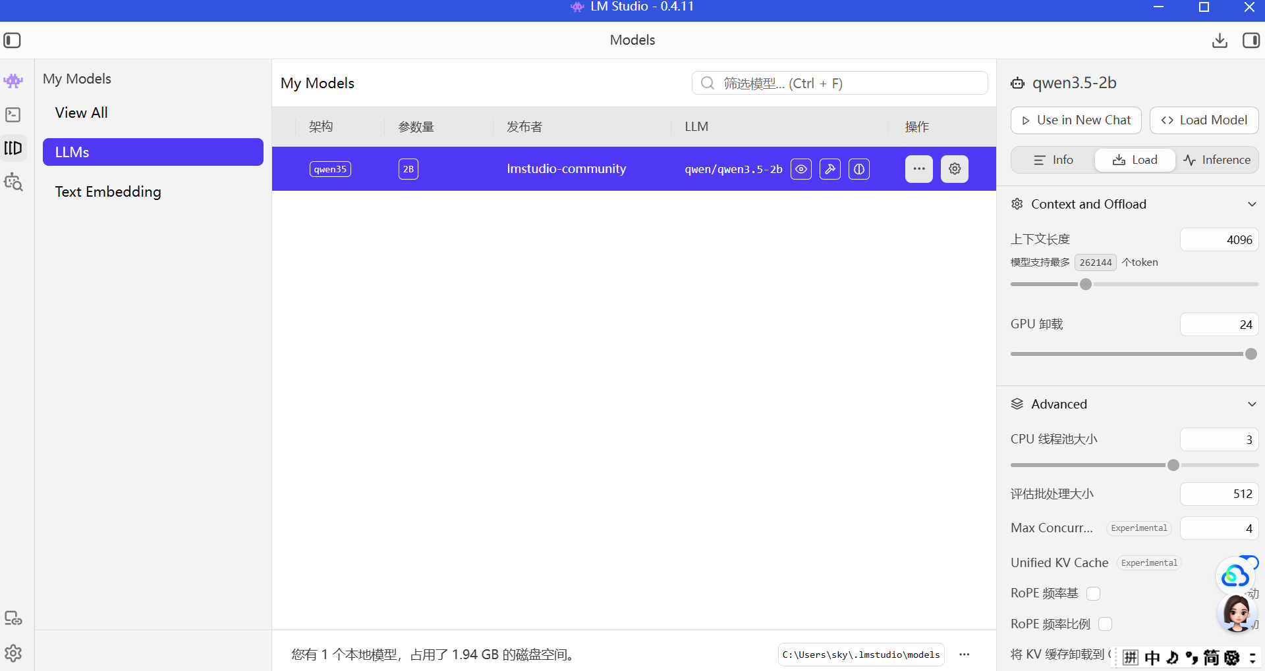
图 5 配置参数
2.3 实验结果：
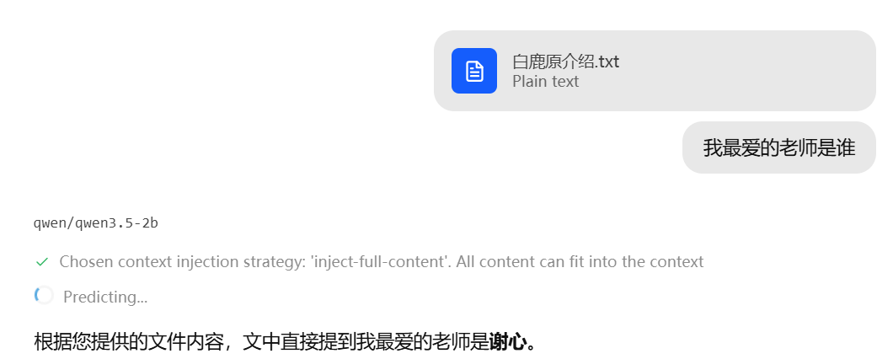
图 6 运行结果
【实验总结】
本次实验围绕本地大语言模型部署、参数调优与长文本问答稳定性测试展开，通过 LM Studio 成功加载并配置 Qwen 3.5-2B 模型，设置上下文长度、GPU 卸载层数等关键参数，在合理分配硬件资源的基础上，实现了模型的稳定运行；通过多次重复提问 “我最爱的老师是谁” 并清空历史记录验证，模型均能稳定输出正确答案，有效提升了长文本问答的一致性与准确性，同时也加深了对本地 LLM 参数含义、运行机制及提示词工程在提升回答稳定性方面作用的理解，完成了从环境配置、服务启动到任务执行的全流程实践，为后续本地大模型应用开发奠定了基础。

